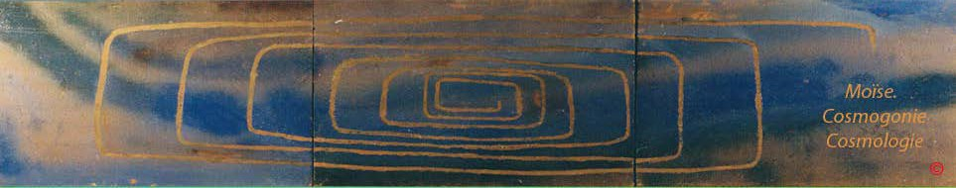
Page d'accueil Grammaire, bibliographie

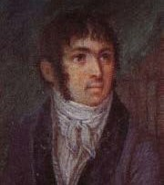
Fabre- d'Olivet

VOCABULAIRE RADICAL

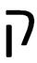

QOPH, Q, K

QoPh, Q, K
Commentaires, renvois et illustrations

Ce caractère appartient, en qualité de consonne, à la touche gutturale. Comme image symbolique, il représente une arme tranchante, tout ce qui sert d’instrument à l’homme, le défend, fait effort pour lui. On a déjà remarqué avant moi, que presque tous les mots qui tiennent à cette consonne, dans la plupart des idiomes, désignent la force et la contrainte. C’est, dans la langue hébraïque, le signe compressif et tranchant; celui de la force agglomérante ou réprimante. C’est le caractère C, entièrement matérialisé ; car voici la progression des signes : E , principe vocal , signe de la vie absolue : H, principe aspiratif, signe de l’existence élémentaire : G, principe guttural, signe organique : C, même principe, plus renforcé, signe de l’existence assimilée, tenant aux formes seules : Q,K, même principe très renforcé, signe de l’existence matérielle mécanique, donnant le moyen des formes.

Sa valeur numérique est 100.

CA : KA ou QUA

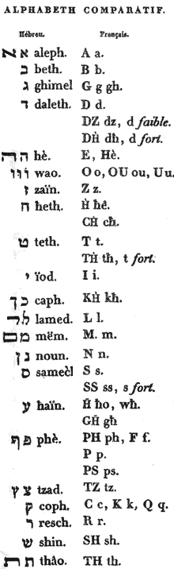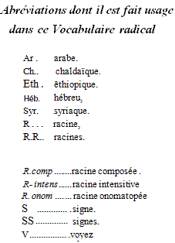

Ceci est la R. analogue de K.O qui caractérise l’expression du S. Comme R. onomatopée, c’est un effort convulsif et violent ; un vomissement.
L’ar. , qui tient place de la R. primitive, en renferme toutes les acceptions. Comme racine onomatopée, peint le
croassement du corbeau.

K°OA. L’action de vomir.

KIA. Ce qui a été vomi : le vomissement.

KB

La R. onomatopée KA, s’étant réunie par contraction au signe de l’activité intérieure B, exprime toute rejection, toute expurgation. C’est, au propre, une excavation; au figuré, un anathême, une malédiction.
Mais si l’on considère ici la figure , comme s'étant contractée avec la R. AB alors la racine KB caractérise tout objet capace et contenant toute espèce de mesure : c’est, au propre, la vulve , et au figuré, unmauvais lieu.
L’ar. est une R. onomatopée et idiomatique, exprimant tout effort que l’on fait pour trancher, pour couper, pour tailler. Elle caractérise en général, tout ce qui retranche ou est retranché ; de là, l’idée d’un prince, d’un magistrat, de tout homme ou de toute chose qui opère une ligne de démarcation, désigne encore le son principal du système de musique, la tonique du mode. V. la R, BM.

KG

Racine inusitée en hébreu. Il ne paraît pas qu’elle existe en arabe.

KD

Le point vertical, le pôle, le sommet de quelque chose que ce soit; le pivot, le mobile, le point sur lequel tout porte, tout roule.

L’ar. tient évidemment au sens primitif de la R. hébraïque, mais développe pourtant d’autres acceptions. C’est, en général, une ligne de démarcation, une fissure, une entaille; c’est en particulier, la taille de quoi que ce soit, la proportion corporelle , etc.

K.OD. Dans un sens restreint, l’action d’incliner la tête .

KE

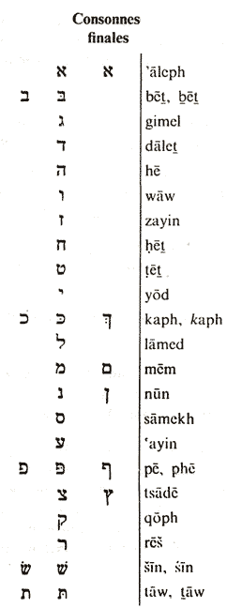Celte rac. est l’analogue de la R. K.O que l’on peut voir pour la vraie expression du S. Comme racine onomatopée elle exprime le cri imprévu que l’on jette pour effrayer, pour étourdir, pour mettre en fuite, V. la R. KA.

L’ar. est une rac. onomatopée qui peint un éclat de rire subit et immodéré. KEE. L’état d'ètre effrayé par un bruit imprévu , abasourdi, hébété. KEL ( R. comp.). L’appel des bestiaux pour les faire rassembler.

K.O

Cette racine, ainsi que ses analogues KA ou KE, quand elles ne sont pas onomatopées, désigne, en général, ce qui est indéfini, vague, indéterminé, informe : c’est la matière propre à être mise en oeuvre, le mouvement mécanique qui agit sur elle ; la force obtuse, vague, aveugle, mais irrésistible, qui la conduit ; c’est la nécessité, le principe autre, divers, l’étendue indéfinie.

K.O. La ligne mathématique et tout ce qui la représente: un fil, une règle, un niveau; tout ce qui tend irrésistiblement à un point :
par métaphore, un désir, un espoir; dans un sens figuré, le son, l’écho.

L’arabe n’est plus usité dans sa forme radicale, mais on trouve un grand nombre de ses dérivés qui tiennent tous de plus ou moins près à la R. hébraïque; tels que , obéissance, et, en général, toute espèce de chose convenable et analogue; force, valeur, vertu; faculté, puissance , etc. Comme racine onomatopée, peint, de même qu’en hébreu, un son retentissant et prolongé, comme celui du cor de chasse.

K.OE. L’action de tendre , de se porter vers un objet, de le désirer, de devenir lui , de se confondre avec lui, de se former sur lui. Tout ce qui est obtus ; tout ce qui agit sans intelligence ; tout ce qui répète , comme l’écho, une voix, un son, sans le saisir ni le garder.

K.OH (R. comp.). L’action de s’étendre, de faire effort pour saisir quelque chose. V. la R. KH.

K.OT (R. comp.). L’action d’être rebuté sur quelque chose. V. la R. KT.

K.OL (R. comp.). Une voix, un son. V. la R. KL.

K.OM final (R comp.). La substance en général. V. la R. KM final.

K.ON final (R. comp.). Une plainte. V. la R. KN final.

K.OP final (R comp.). Un singe. V. la R. KP final.

K.OTz final (R. comp.). L’action de couper, de trancher , de piquer. V. la R. KTz final.

K.OR (R. comp.). L’action de creuser un puits, un piège; l’action de circonvenir, d’attraper, d’abîmer , etc. Voyez la R. KR.

K.OSh (R. comp.). Un panneau, et l’action d’entortiller, de tendre un piège. Voyez la R. KSh.

KZ

Racine inusitée en hébreu.

L’arabe semble indiquer toute espèce de saut et d’assaut; de mouvement impétueux pour envahir une chose. Dans l’idiôme
moderne, le verbe signifie tisser.

KH

L’idée d’un effort que l’on fait vers une chose pour la saisir ou la comprendre. Voyez K.OH

L’ar. caractérise tout ce qui est pur, naïf, sincère.

KT

Cette racine développe l'idée de la résistance opposée à celle de tension et d’extension : de là, dans un sens très étendu, l'occident;
et dans un sens très restreint, un bâton . Voyez K.OT.

L’ar. est une R. onomatopée et idiomatique qui peint toute espèce de coupure faite sans effort, comme avec un couteau, un canif; etc. Cette racine employée comme relation adverbiale se représente en français par seulement, tant seulement, si peu.

KI

Cette racine est l’analogue des racines KE et K.O, dont elle manifeste la puissance.

L ’ar. signifie, selon le sens radical, une terre aride et déserte; et selon le sens onomatopique, un vomissement.

K.ON final (R. comp.). Une lance.

KIR (R. comp.). Un mur de circonvalation, une clôture, une enceinte fortifiée. Voy. la R. KR.

KC

Racine inusitée en hébreu. Elle ne paraît pas exister en arabe.

KL

La racine K.O, image de tout ce qui est indéfini, vague, informe, réunie par contraction au S. directif L, produit une racine, dont l’objet s’attache à tout ce qui est privé de consistance, de forme; au son, à la voix, au vent : mais, si cette même racine est conçue comme formée par la réunion du signe compressif K avec la R. AL, image de toute élévation el de toute force supérieure, elle exprime alors l’action de torréfier, de griller, etc.

KL. Toute idée de légèreté, de rapidité, de vélocité : tout ce qui est tenu, exigu, menu : tout ce qui est sans consistance, de peu de valeur, vil, lâche, infâme.

L’ar. présente le même sens radical que l’hébreu ; mais, comme verbe , c’est, en particulier , l'état de ce qui devient moindre ;
qui s’atténue, s’allége, s’élève, perd terre, se raréfie , etc.

K°OL . La voix, le son.

L’ar. signifie proprement, dire, parier, s'énoncer, s'exprimer.

KM final

La R. K.O, se trouvant universalisée par l’addition du S. collectif, M final caractérise la substance en général , une nature indéfinie, une chose dont l’étendue et la nécessité paraissent les seules propriétés : de là,

K.OM final. L’action d’exister en substance de se subïantialiser, de prendre de la consistance ; l’état d’être étendu, consolidé, constitué, affermi, apt à revêtir toutes les formes; l'action de s'étendre, de s’élever dans l’espace ; celle d'exister, de subsiste r, de consister , de persister , de résister : tout ce qui est nécessaire, réel; rigide, irrésistible : tout ce qui s'oppose, s’élève contre une autre chose, se montre réfractaire, inflexible, etc.

L’ar. n’a conservé aucune des idées intellectuelles développées par la R. hébraïque. Comme verbe, exprime l’action d’enlever la superficie des choses, d’en former le sommet, de les rendre sèches, propres , etc. C’est, en particulier, l’action de balayer. Le sens radical de l’hébreu est développé par l’ar. .

K.OM final. Toute idée d'opposition manifeste, d''insurrection : tout ce qui est adverse, rebelle ; la matière en travail.

KN final

Cette racine a deux sources dont les expressions se fondent, pour ainsi dire, en une. Par la première, elle dérive de la racine K.O
, image de la force aveugle qui meut la matière, réunie au signe augmentatif N final ; par la seconde, elle découle du signe compressif K , contracté avec la R. AN final , symbole de toute circonscription corporelle : de là,

Premièrement :
KN final. Tout ce qui tend avec ardeur vers une chose ; tout ce qui est envieux, envahissant, véhément, avide de gain et de possession

Secondement :
KN final. Tout ce qui se centralise, se concentre en lui -même , se dévore.
.

De ces deux racines se forme KIN final: où se rassemblent les idées opposées de tension appétante. et de compression, de véhémence et de resserrement, de puissance et de densité. Là réside la force centrale, la base profonde, la règle, la mesure des choses ; Là se trouve la faculté qui saisit, envahit, agglomère, s approprie et assimile à soi.

L’ar. , quoique tenant à la même racine que l’hébreu KN final , est pourtant loin d’avoir conservé ou développé un si grand nombre d’idées. Presque toutes celles qui étaient intellectuelles se sont effacées. Le verbe , qui participe le plus au sens radical, signifie proprement forger le fer, le frapper tandis qu’il est chaud ; souder les métaux, les réunir au moyen de la forge. On entend

par , un forgeron.

ou KN final ou KNN final (R. intens.). Dans un sens propre et restreint, un nid, un centre, une canne, une mesure, un roseau, un habitacle, une possession , une acquisition, une conquête, un possesseur, un envieux, un rival ; l'envie, la jalousie, la haine; une affaire, un bien, la richesse, etc.

KS

Toute idée de hasard, de fatalité, de chance, etc.

L’ar. exprime l’espèce de jalousie que l’on ressent à l’occasion de la chose que l’on desire et qu’un autre possède.

KWh

Toute idée de ligne fortement tracée, de stigmate; de mouvement violent, désordonné, qui blesse, déplace, dérange, etc.

L’ar. est une R. onomatopée qui peint le son de voix que l’on émet pour chasser un animal qui importune. Au figuré, tout ce qui repousse; une forte amertume, une eau saumâtre.

KPh

Toute idée de condensation, de concrétion; tout ce qui se coagule,se prend, s’épaissit, etc.

L’ar. présente le même sens radical. C’est proprement l’image d’une chose humide lorsqu’elle se retire par la sécheresse.

KTz final

Le S. compressif, réuni au S. final, constitue une racine d’où se développent naturellement toutes les idées de terme, de bout, d’extrémité, de but, de cime, de fin, de cessation.

et KTz et K Tz final (R intens.) Tout ce qui coupe une chose, la termine , la limite , la finit; tout ce qui est extrême, final , sans rien au delà : l'action de couper, de trancher, retrancher, amputer , etc. V. Q.OTz.

L’ar. signifie proprement tondre, couper avec les ciseaux. C’est, au figuré, suivre les traces de quelqu’un , continuer un mouvement, narrer une chose ; etc.

KK

Racine inusitée en hébreu.

C’est dans le chaldaïque le nom donné au pélican, et dans l’arabe une onomatopée destinée à peindre le gloussement des poules.

KR

Le S. compressif, réuni à celui du mouvement propre, constitue une racine qui développe l’idée de tout ce qui est incisif, pénétrant, roide, droit; de tout ce qui grave ou qui sert à graver, de toute espèce de gravure et de caractère, de signe propre à conserver la mémoire des choses.

L’ar. présente le même sens radical que l'hébreu, mais avec quelque différence dans les développements. Comme verbe, signifie se fixer en quelque lieu, à quelque chose, s’y arrêter, s’en souvenir, faire un acte de commémoration , désigner , avouer, etc.

KR. De l’idée de caractère et d'écriture renfermée dans cette racine, a découlé celle de lecture , et de celle de lecture, celle de tout discours oratoire, fait à haute voix ; de.là, les expressions diverses de crier, s'écrier, dire, proclamer, lire, appeler, désigner une chose par un nom, par un signe convenu, convoquer, évoquer, etc.

En faisant abstraction du signe, ou du caractère, et ne voyant que la cause qui le trace, ou l’effet qui le suit, on a trouvé l’idée de cours, de contingence et d’enchaînement ; de là celle de cours des événements, de sort , d'occurence; l’action d'advenir, de survenir, d'accourir, d'arriver , etc.

, ou K.OR, K°OR, ou KIR. L’idée d’incision a fait naître celle d'inciser, de creuser ; etc. de là celles de puits, de fontaine, de fossé, de trappe, de piège, d'abîme; mais tout ce qui est incisif, pénétrant, roide, causeune sensation qui rappèle celle du froid: de là, avec l’idée de la froidure, celle de tout ce qui peut en garantir, comme une enceinte murée, une grotte, une tour; et par extension, une ville.

KSh

Toute idée d’entortillement, d’embrouillement, de difficulté ; tout ce qui est mêlé, endurci, serré, compact, inextricable.

et KSh et KShSh (Rac. intens.). L’état d’être entortillé, embrouillé, pesant, endurci; ou bien l’action de débrouiller , de
chercher à connaître , de scruter, d'explorer, etc.

L ar. offre en général, les mêmes idées ; c’est dans un sens restreint, approprier, frotter, balayer, etc.

Le mot KSh, un arc, dérive de l’arabe , qui signifie une courbure; mais le mot arabe lui -même s’attache à la racine hébraïque.

KTh

Racine inusitée en hébreu.

L'ar. ou , développe en général toute idée d’attraction, d’extraction, d’agglomération.

